УТВЕРЖДЕН
приказом директора государственного бюджетного учреждения Ямало-Ненецкого автономного округа «Центр социального обслуживания граждан пожилого возраста и инвалидов «Добрый свет» в муниципальном образовании Надымский район»
от__________2020 №_________

Социальный проект
«Woman’s клуб» с использованием различных техник декоративно-прикладного творчества

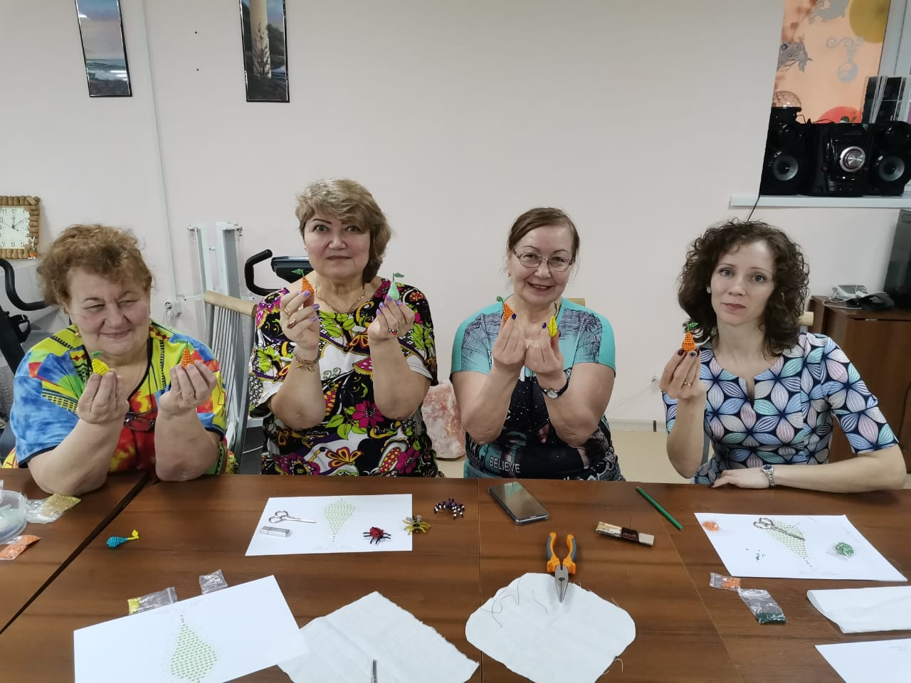
Разработчик:

Лапшина А.В., инструктор по трудовой терапии
отделения дневного пребывания

  - Надым, 2020

Оглавление
Характеристика проблемы 3
Актуальность 3
Цель и задачи 4
Концептуальные подходы 4
Этапы и сроки реализации проекта 4
Основное содержание 6
Мероприятия основного этапа реализации проекта 7
Этапы и сроки реализации 9
Перечень нормативных правовых актов 9
Сведения о ресурсных возможностях 10
Механизм реализации проекта 10
Ожидаемые результаты 11
Качественные и количественные показатели: 11
Механизм оценки результатов 11
Предполагаемые затраты и перечень источников финансирования 12
Список используемой литературы 12
Приложение 13
Приложение 1 14
Приложение 2 27
Приложение 3 38
Приложение 4 41
Приложение 5 43
Приложение 6 45

«Не стоит думать, что после 60 лет начинается старость – творчество может стать отличным стимулом для нового витка жизни»

Характеристика проблемы
В настоящее время пожилые люди и инвалиды являются наиболее социально незащищенной категорией общества. Основные проблемы, с которыми они сталкиваются – это потеря социального статуса, одиночество, материальные трудности, ухудшение здоровья, дефицит общения, потеря родных и близких и многое другое. В процессе творческой деятельности человек создает свою микросреду, тем самым снимая напряжение, стрессы.
Творчество – это творческий акт, позволяющий людям ощущать и понимать самого себя, выражать свободно свои мысли и чувства, освобождаться от конфликтов и сильных переживаний, развивать эмпатию, быть самим собой, свободно выражать мечты и надежды. Творчество с пожилыми людьми и инвалидами, дает выход их чувствам, желаниям, мечтам, перестраивает их отношения к различным ситуациям и болезненным, пугающим, неприятным, травмирующим образам. Вот почему творчество выступает как способ постижения своих возможностей и окружающей действительности, как способ моделирования взаимоотношений и выражения различного рода эмоций, в том числе и отрицательных, негативных.

Актуальность

Бисероплетение, алмазная вышивка, арт терапия, пластилинография и другие - это рукоделия, развивающие художественный вкус и умение, воспитывающее терпение, приучающее к аккуратности. Занятия творчеством обогащают жизнь, помогают расслабиться, отвлекают от проблем, помогают бороться со стрессом, дарят свободу самовыражения, тренируют память.
Актуальность техник выполнения в том, что они развивают мелкую моторику, хорошо тренируют пальцы рук, что так необходимо в пожилом возрасте. Моторика пальцев рук развивает мозг, терпение, стимулирует фантазию, помогает проявить творческие способности, активируется большое количество тех зон мозга, которые не использовались ранее. А оживает мозг – оживает и организм.
Вовлечение пожилых людей в общественную деятельность методом трудотерапии приносит оздоровительный эффект, поскольку в процессе восстанавливаются навыки и интерес, изменяются личностные установки, возникает более оптимистическое восприятие себя и других.
Трудотерапия позволяет организовать общественно – полезную совместную деятельность, облегчая при этом взаимоотношения между людьми, снимая состояние напряженности и беспокойства, переживания.
Именно для этих целей и проводятся в государственном бюджетном учреждении Ямало-Ненецкого автономного округа «Центр социального обслуживания граждан пожилого возраста и инвалидов «Добрый свет» в муниципальном образовании Надымский район» занятия по прикладному творчеству.
Мы прислушались к пожеланиям наших получателей социальных услуг и составили проект работы кружка прикладного творчества.

Цель и задачи
Реабилитация и адаптация пожилых людей и инвалидов в меняющихся условиях современной жизни и поддержание интереса к ней, а также помощь в преодолении ощущения ненужности и одиночества и раскрытие потенциальных ресурсов личности.

Задачи:
- Укрепление и восстановление трудовых навыков и приемов самообслуживания.
- Формирование и закрепление социально-трудовых навыков.
- Организация психологической поддержки, эмоциональной разгрузки.
- Активизация психических функций (память, внимание, мышление).

Концептуальные подходы

Реализация поставленных целей и задач предполагает особое внимание к отбору методов, форм и средств их реализации. Становится актуален современный поиск и инновационные технологии, предоставляющие новые формы и методы развития потенциала пожилых людей, направленного на укрепление их жизненных сил и возможностей. Здесь стоит выделить такие современные технологии как арттерапия, пластилинография, проектный метод, расширение сетевых и партнерских взаимодействий с различными субъектами социокультурной среды.
Основу реализации проекта составили три концептуальных подхода:
- декоративно-прикладное искусство,
- художественно-творческая деятельность,
- организация и участие в выставках.
Занятия декоративно-прикладным творчеством дают неиссякаемые возможности для разностороннего развития личности, радости от осознания красоты – все это воздействует на ум, душу, волю, обогащает духовный мир.
Содержание проекта дает более широкое представление о декоративно – прикладном творчестве как об искусстве, его роли в жизни человека; расширяет вариативность применения различных техник в декорировании предметов быта, аксессуарах, дизайне интерьеров; углубляет знания о природе и искусстве; организует художественно - творческую деятельность взрослого человека, направленную на преображение окружающего мира.

Этапы и сроки реализации проекта
Рабочий план реализации проекта предполагает реализацию поставленных задач на трех этапах.
На подготовительном этапе (июнь-август 2020 года) будут проведены мероприятия по созданию условий, необходимых для обеспечения разработки и внедрения проекта и подготовке участников к реализации проекта.
Основной этап (сентябрь-июль 2020-2021 года) обеспечит внедрение проекта и реализацию различных видов техник декоративно-прикладного творчества: техники, связанные с использованием бумаги; техники, связанные с плетением; лепка и др.
Рефлексивный (обобщающий) этап (август 2021 года) предусмотрен для обобщения результатов реализации проекта.
Таблица 1
Основная деятельность |  | Участники | Сроки | Ответственные
- Подготовительный этап (июнь-август 2020 года)
Поиск и изучение литературы по теме проекта. |  | Инструктор по трудовой терапии | Июнь | Лапшина А.В.
Сбор и закупка необходимых инструментов и материалов. |  | Инструктор по трудовой терапии | Июль | Лапшина А.В.
Разработка плана мероприятий основного этапа |  | Инструктор по трудовой терапии | Август | Лапшина А.В.
Изготовление образцов изделий |  | Инструктор по трудовой терапии | Август | Лапшина А.В.
- Практический этап (сентябрь-июнь 2020-2021 года)
Реализация плана мероприятий и изготовление сувениров и поделок | Инструктор по трудовой терапии |  | Июнь-сентябрь | Лапшина А.В.
Знакомство с нетрадиционными техниками декоративно-прикладного творчества | Инструктор по трудовой терапии |  | Июнь | Лапшина А.В.
Апробация, внедрение и систематизация эффективных форм, средств и методов работы, направленных на развитие коммуникативных навыков получателей социальных услуг на основе различных технологий декоративно-прикладного творчества (по отдельному плану, таблица 2) | Инструктор по трудовой терапии |  | Июнь-сентябрь | Лапшина А.В.
Освещение вопросов взаимодействия участников реабилитации и социальной адаптации в средствах массовой информации | Инструктор по трудовой терапии |  | В течение всех этапов реализации программы | Лапшина А.В.
Организация фото выставки промежуточных результатов среди получателей социальных услуг «Мои достижения» | Инструктор по трудовой терапии |  | Сентябрь | Лапшина А.В.
- Заключительный этап (июль-август 2021 года)
Тест на определение уровня удовлетворенности | Инструктор по трудовой терапии |  | июль | Лапшина А.В.
Анализ эффективности реализации проекта | Инструктор по трудовой терапии |  | июль | Лапшина А.В.
Организация и участие в выставках получателей социальных услуг | Инструктор по трудовой терапии |  | август | Лапшина А.В.

Основное содержание

Проект направлен на создание условий для восстановления утраченных навыков через комплекс групповых и индивидуальных занятий трудотерапией для граждан пожилого возраста и инвалидов.
Реализация этого проекта поможет нашим получателям социальных услуг вернуться к активной жизни, повысить навыки самообслуживания, улучшить речь, память, внимание, мышление и дееспособность, расширить возможность для их самоутверждения и самореализации, их социальной адаптации.
Проект состоит из 6 разделов, содержит определённую группу задач объединенных общей целью. Занятия проводятся 2 раза в неделю по 40 минут.
Программа обучения включает в себя:
- входное тестирование, позволяющее определить исходный уровень знаний получателя социальных услуг, его личностные особенности и склонности;
- блок теоретических занятий по выбранному направлению, которые соответствуют цели обучения;
- блок практических занятий, способствующих получению навыков практического использования полученных знаний.
Во время занятий предусмотрены перерывы для снятия напряжения и отдыха.
Инструктор по трудовой терапии учит пользоваться специальными вспомогательными средствами, побуждает их выполнять руками самостоятельно действия и показывает им, как при этом более удобно и рационально произвести то или иное действие, несмотря на имеющееся нарушение моторики мелких мышц.

Мероприятия основного этапа реализации проекта
Таблица 2

№ | Наименование мероприятий |  |  |  |  | Формы и методы |  |  |  | Месяц проведения
Раздел №1
БИСЕРОПЛЕТЕНИЕ
1.1. | Вводное занятие «Что такое Hand Made»?  Ознакомление с лекционным материалом (приложение 1) |  |  |  |  | Лекторий |  |  |  | сентябрь
1.2. | Изготовление работ.  Плетение груши.  (Инструктор по трудовой терапии согласовывает виды работ с получателями социальных услуг). |  |  |  |  | Мастер-класс  Групповые занятия
1.3. | Плетение «Божьей» (техника параллельного плетения коровки). |  |  |  |  | Мастер-класс |  |  |  | октябрь
1.4. | Плетение броши «Крокодил» |  |  |  |  | Мастер-класс
1.5. | Плетение броши «Вишня» |  |  |  |  | Мастер-класс
1.6. | Работа по изучению техники алмазной вышивки.  Алмазная вышивка. |  |  |  |  | Практическое занятие |  |  |  | ноябрь
1.7. | Продолжение занятия по алмазной вышивке. |  |  |  |  | Индивидуальные практические  занятия
1.8. | Выставка работ получателей социальных услуг. |  |  |  |  | Выставка
1.9. | Плетение «Зимней красавицы – елочки» (изготовление заготовок) |  |  |  |  | Мастер-класс |  |  |  | декабрь
1.10 | Продолжение изготовления заготовок.  Сборка деталей. |  |  |  |  | Групповые занятия
Раздел №2
НЕТРАДИЦИОННАЯ ТЕХНИКА РИСОВАНИЯ
2.1. | Способы нетрадиционного рисования.  Ознакомление с лекционным материалом (приложение 2). |  |  |  |  |  | Лекторий |  |  |  | январь
2.2 | Рисование ватными палочками (точечные рисунки) |  |  |  |  |  | Мастер-класс
2.3 | Рисование ватными палочками (связкой палочек) |  |  |  |  |  | Мастер-класс
2.4 | Ознакомление с материалом по рисованию цветной солью.  Покраска соли. |  |  |  |  |  | Практическое занятие |  |  |  | февраль
2.5 | Рисование цветной солью.  Декор бутылок с помощью цветной соли (на выбор получателей услуг) |  |  |  |  |  | Групповые занятия
2.6 | Ознакомление с материалом по рисованию картины рисом. Подготовка картины, поклейка риса. |  |  |  |  |  | Практическое занятие |  |  |  | март
2.7 | Создание картины с помощью риса (покраска). |  |  |  |  |  | Мастер-класс |  |  |  | апрель
Раздел №3
ИЗГОТОВЛЕНИЕ ЦВЕТОВ ИЗ ГОФРИРОВАННОЙ БУМАГИ
3.1 |  | Ознакомление с материалом по изучению техники изготовления цветов из гофрированной бумаги. Изготовление заготовок( приложение 3). |  |  |  |  |  | Лекторий |  | май
3.2 |  | Выполнение работ.  Сборка деталей. |  |  |  |  |  | Групповые занятия |  | июнь
Раздел №4
ПЛАСТИЛИНОГРАФИЯ
4.1 |  |  | Ознакомление с материалом по изучению техники лепки, аппликации, панно из пластилина. Изготовление работ (приложение 4). |  |  |  |  | Групповые занятия |  | июль
Раздел №5
ТЕСТОПЛАСТИКА
5.1 |  |  |  |  | Изучение материала по технике лепки из соленого теста. Изготовление работ (приложение 5). |  |  | Групповые занятия |  | август
Раздел №6
ОШИБАНА
6.1 |  |  |  | Что такое «Ошибана».  Изготовление работ в технике ошибана. (приложение 6). |  |  |  |  | Лекторий,  Групповые занятия | сентябрь

Этапы и сроки реализации

Рабочий план реализации проекта предполагает реализацию проектных задач на трех этапах.
- Подготовительный этап (июнь-август 2020 года).
На этом этапе будут проведены мероприятия по созданию условий, необходимых для обеспечения разработки и внедрения проекта и подготовке участников к реализации проекта.
- Практический этап (сентябрь-июнь 2020-2021 года) обеспечит внедрение проекта и изготовление сувениров и поделок.
- Заключительный этап (июль-август 2021 года) предусмотрен для обобщения результатов реализации проекта.

Перечень нормативных правовых актов
Нормативно-правовой базой, на которой основана деятельность по реализации программы «Woman’s клуб» для граждан пожилого возраста и инвалидов являются следующие документы:
- Конституция Российской Федерации;
- Гражданский кодекс Российской Федерации;
- Федеральный закон от 24 ноября 1995 г. № 181-ФЗ «О социальной защите инвалидов в Российской Федерации»;
- Федеральный закон от 28 декабря 2013г. № 442-ФЗ «Об основах социального обслуживания граждан в Российской Федерации»;
- Постановление Правительства Ямало-Ненецкого автономного округа от 25 декабря 2014г. № 1087-П «О порядке предоставления социальных услуг поставщиками социальных услуг».

Сведения о ресурсных возможностях
Реализатор проекта – инструктор по трудовой терапии отделения дневного пребывания государственного бюджетного учреждения Ямало-Ненецкого автономного округа «Центр социального обслуживания граждан пожилого возраста и инвалидов «Добрый свет» в муниципальном образовании Надымский район».
Имеющиеся финансовые ресурсы – работа осуществляется за счет платной деятельности (реализации дополнительных платных услуг).
Материально-техническое обеспечение предполагает использование инструментов и материалов получателей социальных услуг.

Механизм реализации проекта

Творческая деятельность по проекту «Woman’s клуб» с гражданами пожилого возраста и инвалидами опирается на следующие принципы:
- принцип индивидуального подхода (основной смысл принципа заключается в необходимости постоянно учитывать индивидуальные качества и особенности личности каждого получателя социальных услуг);
- принцип гуманистического подхода (основан на дружеском расположении к человеку, уважение его личности);
- принцип коллективной творческой деятельности (такой подход позволит каждому человеку внести свой вклад в общую работу, проявить свои личностные качества).
В реализации проекта используются как индивидуальные формы работы, так и групповые.
Основными механизмами реализации проекта являются:
- Проведение групповых и индивидуальных занятий .
- Проведение практических занятий.
- Организация мастер-классов.
- Организация итоговых выставок.
Инструменты и материалы:
бисер, стеклярус, пайетки, леска, проволока, иглы для низания бисера, соль, рис, гуашь, ватные палочки и др.
Дидактический материал:
- образцы изделий;
- рисунки и схемы;
- фотографии работ.
На подготовительном этапе (июнь-август 2020 года) будут проведены мероприятия по созданию условий, необходимых для обеспечения разработки и внедрения проекта и подготовке участников к реализации проекта:
- Создание творческих групп из числа получателей социальных услуг.
- Поиск и изучение литературы по теме проекта.
- Сбор и закупка необходимых инструментов и материалов.
- Разработка плана мероприятий основного этапа.
- Изготовление образцов изделий.
Практический этап (сентябрь-июнь 2020-2021 года) включает в себя реализацию плана мероприятий и изготовление сувениров и поделок.
Заключительный этап (июль-август 2021 года) предусмотрен для обобщения результатов реализации проекта:
- Анализ эффективности реализации проекта.
- Организация и участие в выставках.

Ожидаемые результаты

Проект позволит пожилым людям почувствовать себя нужными и интересными современному обществу, способными осуществить самые смелые мечты в плане развития своих творческих способностей.

Качественные и количественные показатели:
№п/п | Наименование | Планируемое количество
1. | Количество получателей принявших участие в реализации проекта. | 25
2. | Количество получателей удовлетворенных качеством предоставляемых услуг. | 25
4. | Количество публикаций | 1р/мес.

Качественные и количественные показатели:
- привлечение граждан пожилого возраста и инвалидов к занятиям прикладным творчеством (80% от общего числа обслуженных в отделении за 2020год),
- удовлетворение качеством предоставляемых услуг (100% получателей социальных услуг),
- сформируются и закрепятся социально-трудовые навыки,
- граждане пожилого возраста и инвалиды познакомятся с разными видами прикладного творчества,
- изготавливают несложные изделия по образцу,
- участвуют в выставках.

Механизм оценки результатов
Эффективность реализации проекта будет определяться посредством следующих индикативных показателей:
- Увеличение количества получателей социальных услуг, принявших участие в реализации проекта от 8 чел. до 18 чел.
- Увеличение количества получателей социальных услуг, удовлетворенных качеством предоставленных услуг от 10 чел. до 25 чел.
- Наличие положительных отзывов о реализации проекта (проведение опроса и анкетирования, публикация в СМИ).

Предполагаемые затраты и перечень источников финансирования
Предполагаемые затраты – работа осуществляется за счет организации платной деятельности (реализации дополнительных платных услуг). Материально-техническое обеспечение предполагает использование инструментов и материалов за счет получателей социальных услуг.

Список используемой литературы

- Бут Лини Здоровье на кончиках пальцев/Лини Бут.- Астрель, 2009.
- Короткова Л.Ю. «Цветы из бисера: букеты, панно, бутоньерки»;
- Куликова Л.Г. «Международный образовательный портал МААМ»;
- https://nsportal.ru/shkola/dopolnitelnoe-obrazovanie/library/2013/01/19/programma-po-biseropleteniyu
- https://vishivashka.ru/tree-bisera/sdelat-elku.php

Приложение

Приложение 1

Раздел 1. Бисероплетение

1.1.Что такое «Hand made»
В наш обиход уже достаточно прочно вошло заморское слово Handmade – и совершенно не зря. Это понятие очень емкое. И хотя звучит оно почти так же, как и слово «рукоделие», однако вызывает несколько иные ассоциации – под хендмейдом часто имеют ввиду современные виды рукоделия, а также и сами изделия. Но по большому счету их можно назвать синонимами, подразумевающими разнообразнейшею деятельность.
Попытаемся распутать клубок рукоделия и разобраться в том, как и что можно творить своими руками.
Если подходить системно, то виды рукоделия можно условно разделить по трем параметрам: техника, назначение и происхождение. Деление действительно весьма условное – так как любое творчество постоянно переплетается с другими направлениями, образуя новые формы, что-то одалживая, модернизируясь.
Техники. Различные ремесла во все времена воспринимались с двух точек зрения – как народные и как профессиональные. Так, народным рукоделием занимались все, но в большей мере женщины, – вязание крючком и спицами, ткачество, шитье (в том числе, лоскутное или заграничный пэчворк), различные виды вышивки, плетение (макраме, корзины). А изготовлением других вещей занимались ремесленники – зачастую потомственные мастера своего, какого-то конкретного, дела. Такими ремеслами в основном занимались мужчины – в силу образования, общественных устоев или большей физической силы. Они владели ковкой, резьбой по дереву, гончарством, работали с кожей, выполняли художественную роспись, создавали витражи. Сейчас более справедливо было бы делить рукоделия на хобби и на основную деятельность. И определяется этот момент уже степенью мастерства, а вовсе не техникой. В современном мире даже изготовление сложных изделий ручной работы заметно упрощено. Так, в любом магазине товаров для творчества можно приобрести краски, имитирующие витраж. А вот людей, носящих «домашние» вязаные шарфы, становится все меньше.
Назначение. Все вещи для чего-то нужны и несут какую-то функцию. У хендмейда обычно декоративно-бытовое назначение, одежда, бижутерия и аксессуары. Рукоделие для дома включает в себя функциональные предметы – пледы, рушники, прихватки, игрушки и другие предметы быта. Также ручная работа широко используется в домашнем декоре – статуэтки, подсвечники, картины, зеркала, светильники и пр. Сюда же можно отнести и сувенирную продукцию. Бижутерия практически всегда является рукотворной, а вот одежда и аксессуары давно поставлены на огромный конвейер, но истинный эксклюзив всегда остается в цене и почете. Кроме того, некоторые техники просто невозможно воссоздать автоматизированным способом – например, бисероплетение или вязание крючком.
Давайте подробнее поговорим с вами о технике бисероплетения.
Зарождение техники бисероплетения можно датировать тем временем, когда первобытные люди надевали на шею бусы на нитке из камней или клыков убитых животных. В древних цивилизациях бусины имели не только декорирующий характер, а также тотемный и религиозный.
Сколько древних племен таскали на себе колье, которое мы сейчас приобщим к искусству бисероплетения — неизвестно. Зато мы можем смело утверждать, какая страна считается родиной этого материала.
Бисер родился в Египте около 3 000 лет назад. Его появление тесно связано с появлением стекла. Сначала египтяне научились делать стекло, а вскоре и бусины из непрозрачного стекла.
Изначально разновидностями изделий из бисера были вышивка и нанизывание на нить.
С изобретением сетчатого низания люди стали изготавливать самостоятельные изделия из бисера. Позже в бисероплетения появились схемы и узоры.
Активно развивая мастерство бисероплетения, египтяне начали экспортировать эти изделия в другие страны. Добавление драгоценных и полудрагоценных камней в эти украшения добавляло им шика и благородства.
Второй страной, где появился бисер, была Сирия. Оттуда технику бисероплетения переняли римляне. Кстати, интересный факт о находке счетов. В Китае было создано счетное устройство, которое подсчитывала количество бусин, скользящих по проволоке.
Во времена Средневековья передовой страной по развитию стекольной промышленности была Венеция. Помимо бисера там изготовлялась посуда, пуговицы, зеркала и т.д. Секрет изготовления бисера заключался в добавлении песка в соду. Из этого и варилась стекольная масса. В 18 веке изобрели машину для вытягивания стекольных трубок. Эта инновация ускорила процесс произведения бисера, а также удешевила его. Работа с бисером также расширила свои рамки.
Начиная, с 18 века европейская мода проявлялась в расшивке одежды бисером, сумочек, подстаканников и т.д.

Основные виды бисероплетения:
- скрещивание нитей
- плетение «зигзагом»
- мозаичное плетение
- плетение жгута
- параллельное плетение и др.

Рассмотрим подробнее технику параллельного плетения:
Техника параллельного плетения – это самая популярная техника при выполнении бисерных изделий. Она часто применяется в бисероплетении листьев, лепестков цветов и фигурок разных форм.
Параллельное плетение бисером заключается в том, что мы пропускаем проволоку или леску навстречу друг другу через бисер, по схеме, тем самым создаются относительно короткие параллельные ряды, скреплённые между собой.
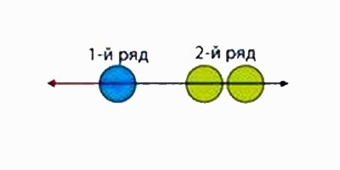

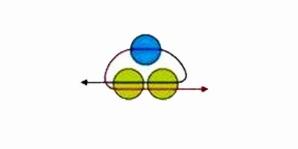

1.2.Техника параллельного плетения. Изготовление груши.

Необходимые материалы: проволока жесткая №5, бисер крупный №6 зеленый, желтый, коричневый, ножницы, кусачки, карандаш, схема плетения.

Вначале на проволоку нанизываем 1 бусину зеленого цвета, затем 3 бусины зеленого цвета, пропускаем проволоку навстречу друг дружке. Затем набираем 4 бусины зеленого цвета, плетем переднюю часть груши. Добавляем каждый раз бусины по схеме. При плетении постоянно помогайте карандашом округлять нашу грушу, поправляя ее внутри.
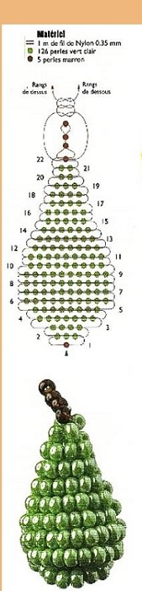

1.3. Плетение божьей коровки по технике параллельного плетения.

Необходимые материалы: проволока жесткая №5, бисер крупный №6 красный,черный,серебристый, 2 бусины для глаз. ножницы, кусачки, карандаш, схема плетения.

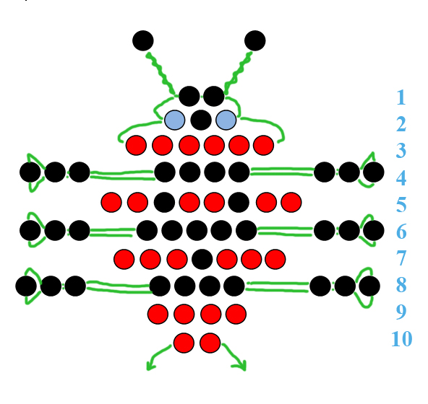

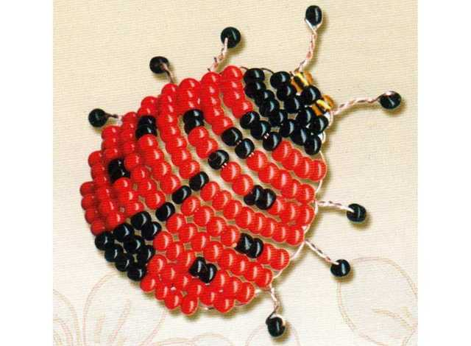

1.4.Плетение броши крокодил.

Необходимые материалы: проволока жесткая №5, бисер крупный №6 зеленый, желтый, черный, ножницы, кусачки, карандаш, булавка брошная, схема плетения.

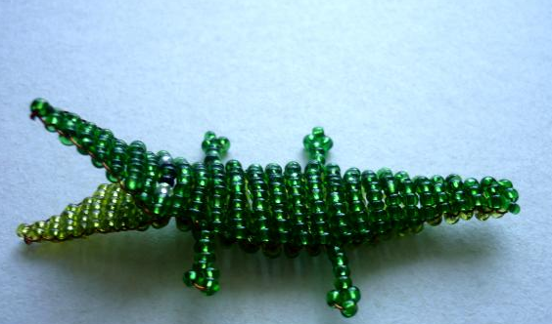

На схеме представлен метод плетения верхней части туловища и брюшка. Перед тем, как плести из бисера крокодила, необходимо понимать, что два этих фрагмента предстоит плести одновременно, чтобы поделка стала объемной.
Отметить на отрезке проволоки середину. Надеть бисерин зеленого цвета. Оба конца проволоки пропустить через две следующие бусины накрест. Затянуть. Таким способом сделать еще три ряда.
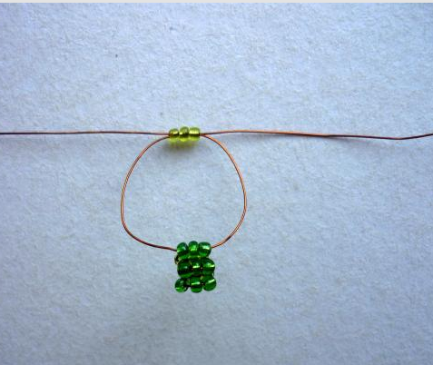
На изображении плетение начинается с трех бусин. Но, начиная с одной, поделка получается более оригинальной.
2. Выполняет еще три ряда, добавляя по одной бусине в каждом ряду. Теперь вывести задние лапки. Проволоку отвести в сторону. Нанизать 4 зеленых и одну желтую бусину или три зеленых (как на фото), нижний фрагмент лапки перекрутить, ввести в зеленые бусины и вывести возле тельца.
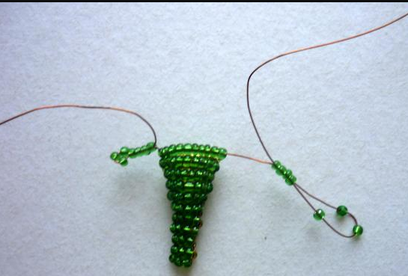

Доплести ряд, закрыв этап изготовления лапок.
3. Ввести проволоку в нижний фрагмент, закрепляя с верхней частью тельца, сплести нижний фрагмент из желтых бусин, повторяя все предыдущие ходы, кроме лапок. В образовавшийся карман, вставить карандаш или ручку и продолжать плетение по схеме.

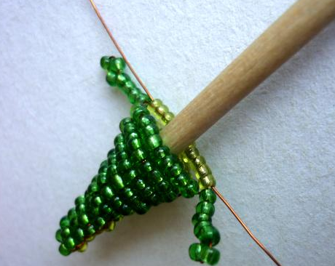

4. Сплести, таким образом, еще 4 ряда, не добавляя бисеринок. Затем убирать по одной три рядка подряд, вывести передние лапки. Не забывать соединять между собой нижнее и верхнее плетение туловища, лапки выводятся из верхнего фрагмента.
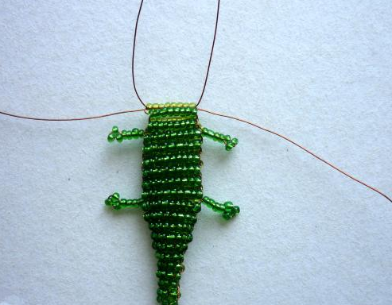

5. Вставку вытащить. Обозначить район шеи, набрав три бусины и плотно соединив их между собой. Дальше плести по схеме отдельно нижнюю и верхнюю часть. Это голова и челюсть. Не забыть вставить черные глазки и завершить плетение черной бусиной (носик). Нижняя часть завешается фрагментом из двух бусин.

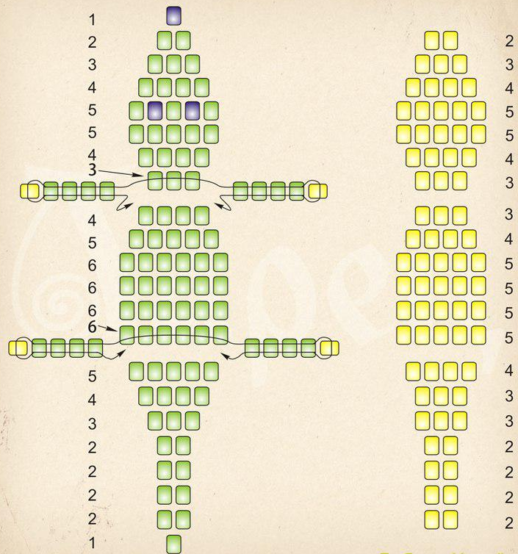

1.5. Плетение броши «Вишня».

Необходимый материал: бусины для ягод красного цвета, для стеблей и листиков-зеленого, проволока № 5, кусачки, брошная булавка.

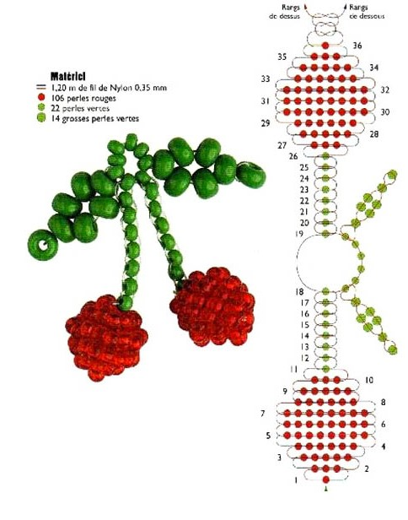

Плетем по уже известной нам технике параллельного плетения, по схеме.

1.6. Работа по изучению техники алмазной вышивки.
Алмазная вышивка.
Необходимые материалы: набор алмазной вышивки.
Алмазная вышивка (она же алмазная мозаика, алмазная живопись) – сравнительно новый вид рукоделия. Работа выглядит как сложная вышивка, только не крестиком и бисером, а крошечными стразами. Самое интересное, что к самой вышивке техника отношения и не имеет вовсе. Суть процесса в том, чтобы приклеить на готовую схему стразы нужных цветов. По сути, это выкладывание мозаики, а не вышивка и не живопись. Но все же для того, чтобы избежать путаницы, используется все же название «алмазная вышивка».
На самом деле техника выкладывания мозаики очень древняя. Она известна еще с 5 века до нашей эры. История возникновения такого монументального вида искусства возникла еще в период классической Греции под влиянием древневосточных образцов давней культуры. Изначально модными были различные композиции из цветов и узоры с использованием специальных драгоценных камней. Для этого использовали цветные камни и смальты, а клей делали самостоятельно. Тогда итальянский город Равенна, как никто другой славился такими мозаичными работами. Ими украшали храмы и дворцы. Со временем использование таких замечательных картин все больше распространялось. Люди начали украшать стены и своды церквей, а после и вовсе можно было увидеть такую мозаичную картину в любом общественном месте и жилом доме. Вышивка алмазной мозаикой зрительно увеличивает реальное пространство за счет свой мерцающей поверхности.

Даже до сих пор такая мозаика является существенным атрибутом богатства и красоты в доме. Она очень хорошо отражает солнечный свет и делает помещение еще более светлым и просторным. Смальта отдает цветовыми переливами и делает общий вид картины богатым и объемным. Вы с легкостью сможете украсить любое помещение.
Картины алмазной мозаики замечательно вписываются в любое жилое и общественное место.
Только сегодня драгоценные камни были заменены на стразы Сваровски и другие акриловые изделия

В набор алмазной вышивки входит:
— холст-основа с клеевым слоем
— разноцветные стразы или алмазики упакованные в отдельные пакетики
— инструкция с условными обозначениями
— инструмент (как правило, пинцет).

Техника алмазной вышивки:
- Сначала подготовьте рабочее место. Стол должен быть идеально чистым. Так как основа клеевая, на нее быстро садятся пылинки. Сидеть должно быть удобно, а освещение должно быть достаточным, ведь работа долгая и кропотливая.
- Разверните набор, рассмотрите все, что в него входит, разберитесь, что к чему. Для удобства работы можно холст со схемой по уголкам прикрепить к столу, используя, например, бумажный скотч.
- Разложите пакеты со стразами по порядку (для удобства на них уже есть номера). Если пакетики с многоразовой застежкой, то алмазики можно оставить в них. В том случае, когда стразы насыпали в пакеты, которые нужно надрывать или надрезать, чтобы открыть, лучше пересыпать алмазы в контейнеры для бисера и подписать каждую ячейку своим номером.
- Решите, с какого угла вам удобнее всего начинать работу. Это субъективно, поэтому сложно давать какие-то рекомендации. Не снимайте пленку со всего полотна сразу. Отклейте сначала небольшой фрагмент и выкладывайте стразы на данном участке. Если мешает лишняя бумага, отрежьте ее ножницами.
- Далее, мы переходим непосредственно к выкладке камней. Для этого с помощью пинцета, мы берем, пронумерованный в соответствии с цветом схемы камень и осторожно укладываем его в нужную клеточку на схеме. Такое вышивание следует выполнить с безупречной точностью и строжайшим соблюдением технологии, совершая легкий нажим пинцетом на каждый укладываемый кристалл, чтобы обеспечить надежное закрепление и расположение в положенном месте всех элементов композиции. Очень важно соблюдать легкое нажатие, потому что сильно приклеенная мозаика не позволит устранить возникшую ошибку.

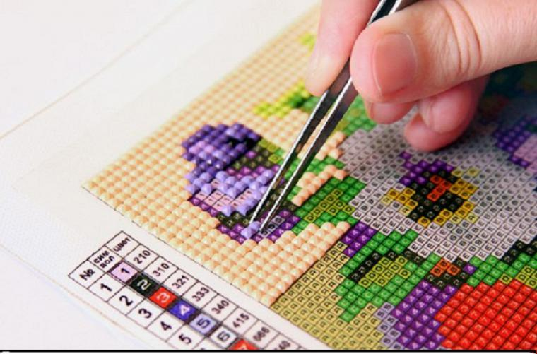

- Полностью закончив выкладку надо накрыть картину листом бумаги или тканью, и сильно надавить сверху на всю площадь рисунка. Как вариант - можно прокатать скалкой. Давление лучше зафиксирует кристаллы на холсте. В результате, после нескольких часов кропотливого труда, Вы получаете награду - сверкающая картина готова!

1.7. Продолжение занятия (1.6) по алмазной вышивке.

1.8. Выставка работ получателей социальных услуг.

1.9. Плетение зимней красавицы – елочки( изготовление заготовок)
Необходимые материалы: китайский бисер зеленого и белого цвета; проволока диаметром 0,3 мм, 1 мм и 0,4 мм; коричневая нитка; раствор гипса с формой; краски и лак на основе акрила.
Первый этап мастер-класса заключается в том, чтобы освоить игольчатую технику плетения и сформировать одиночные ветки. Отрежьте проволоку протяженностью двадцать сантиметров и наберите на нее восемь изумрудных бисерин и одну белую. Один край проволоки просуньте сквозь все стекляшки, кроме последней. В итоге у вас получится первая иголка. Продолжайте делать такие же манипуляции, прибавляя и убавляя бисер в иголках от девяти до пяти штук хаотически до тех пор, пока ваш отрез не закончится. Затем необходимо сформировать первую крону из второго конца основного материала, которым обматывают все иголки. Данная заготовка будет играть роль макушки новогоднего дерева. Вам нужно создать для полноценной елки таких семнадцать веток.

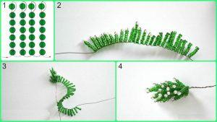

Чтобы создать правильную форму подарка, нужно сделать ветки состоящие из двойных и тройных иголок. Возьмите выполненную заготовку и скрутите ее, но не до конца, оставив маленький край. Присоедините к нему одну веточку и докрутите последнюю часть иглы. Теперь у вас получится двойная ветвь елки. Таким же образом выполните тройные заготовки.
Всего их понадобится в количестве двадцати штук.

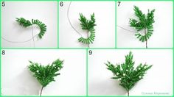

1.10. Продолжение занятия (1.9) изготовления заготовок. Сборка деталей.
Затем переходим к тому этапу, который подразумевает сборку новогоднего подарка в единое целое. Новогоднюю елку собирают с верхней части. Возьмите проволочку диаметром 1 мм и примотайте к ней макушку, которую делали ранее. Далее приматывайте четыре короткие одинарные ветви. Таким образом, вы создадите первичный ярус. Продолжайте наматывать заготовки двойные и тройные. Когда вы закончите с этим этапом работы, у вас образуется довольно-таки толстое основание елочки. Благодаря этому, сформировать ствол будет намного легче. Остается только замотать отрезом проволочки по кругу ствола.
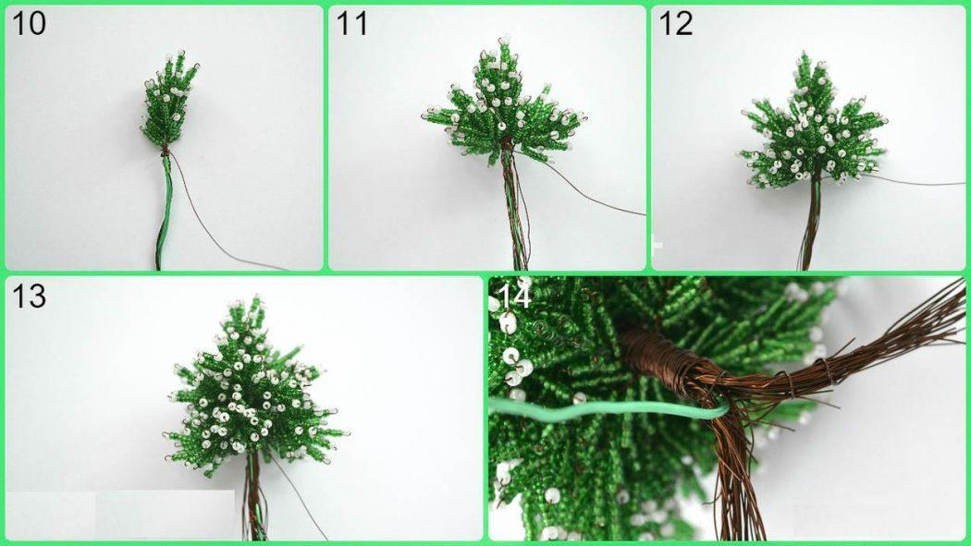

Мастер-класс практически подходит к концу. Теперь необходимо залить основание изделия. От этого будет зависеть высота поделки и ее устойчивость. Разведите гипс с водой в равных пропорциях в приготовленную форму. Далее вставьте в емкость поделку, обрезав лишнее. Подождите до того момента, когда раствор гипса полностью застынет и можно его вынимать. Красками на основании акрила раскрасьте ствол дерева, а после того, как он подсохнет, покройте лаком. Когда изделие полностью высохнет, можете расправить ветки, чтобы они смотрелись еще красивее. То есть придайте завершенный вид.

Приложение 2
Раздел №2. Нетрадиционная техника рисования
2.1.Способы нетрадиционного рисования

Цель: внедрение арт - терапевтических технологий, ознакомление пожилых людей и инвалидов с нетрадиционной техникой рисования ватными палочками, цветной солью, рисом.
Задачи:
- развивает мелкую моторику и тактильное восприятие;
- тренирует память;
- обогащает внутренний мир;
- помогает выражать чувства;
- способствует эмоциональному раскрепощению;
- развивает воображение, фантазию;
- развивает творческие способности;
- формирует творческий подход к жизни;
- развивает индивидуальность;
- приобщает к искусству.
Рисование – один из самых популярных видов творческой деятельности в жизни многих. В процессе рисования у человека формируется наблюдательность, эстетическое восприятие, художественный вкус, творческие способности. Особое место в процессе рисования занимают нетрадиционные техники.
Нетрадиционные техники рисования -способы рисования различными материалами: поролоном, комканой бумагой, трубочками, ниточками, пенопластом, парафиновой свечей, восковыми мелками, сухими листиками, цветной солью, рисования ладошками, пальцами, ватными палочками. Рисование ватными палочками – это один из видов нетрадиционных техник рисования. Он интересен не только детям, но и взрослым. Один из способов – это пуантилизм. Пуантилизм – это уникальное течение в живописи, которое в переводе с французского языка означает «писать по точкам». Картины такого плана писали многие художники. Например, шедеврами признаны картины Жоржа-Пьера Сёра. Он считается основателем этой техники.
Пуантилизм основан на строгой научной физико-математической базе. Краски на палитре не смешиваются, яркие, контрастные цвета наносятся точками, и подразумевается, что смешение красок происходит за счёт оптического эффекта прямо на сетчатке глаза. И если зритель смотрит картину с близкого расстояния, то рисунок плохо виден, но если взглянуть издалека, то картина видна целиком.
В каждой технике рисования существуют различные секреты и нюансы. Пуантилизм – не исключение. Есть некоторые моменты, на которые стоит ориентироваться, чтобы получить максимально удовлетворительный результат.
На первых занятиях лучше предлагать только один цвет краски. Картинки надо подбирать максимально простые: солнышко, яблочко или снег, дождик.
Дальше - даются задания сложнее. Увеличивается количество цветов. Это позволит начинающим художникам проявить воображение.
На последующих занятиях большинство сможет создавать целые картины в технике пуантилизма.
Следующий способ рисования ватными палочками – короткий мазок.
Принцип выполнения данной техники – делать короткие мазки ватной палочкой, располагая их рядом, друг с другом, накладывая их друг на друга. Таким образом, получается необычная фактура знакомых предметов. Этим способом хорошо рисовать животных, птиц, деревья, траву. Животных и птиц начинаем рисовать от глаз, вырисовывая, таким образом, сначала голову, а затем и туловище и т.д.
Еще один способ рисования ватными палочками – это рисование связкой ватных палочек.
Для работы необходимо несколько палочек связать резинкой или ниткой, располагая их по кругу; приготовить краски на палитре или тарелочке, лист бумаги.
Этим способом можно рисовать гроздья ягод, крону деревьев, кустов, цветы на поляне и т.д.
Количество палочек в связке может быть разное: от трех и больше десяти. Оно зависит от того, что именно вы хотите ими нарисовать: крону дерева, цветы или ягоды.
Но если палочки выложить в ряд и аккуратно соединить их скотчем, можно нарисовать совсем другие картинки: например, заборчик, скамейку, а семью палочками можно нарисовать радугу.
В каждом из нас есть творческое начало, самое главное необходимо его развивать, реализовывать свой потенциал. Нетрадиционные методы рисования не только помогут пожилому человеку в самореализации, но и дадут выход его эмоциям, помогут решить накопившиеся проблемы.

2.2.Рисование ватными палочками (точечные рисунки 1 ватной палочкой).

Необходимые материалы:
краски для рисования, например, пальчиковые или обычная гуашь; бумага цветная; ватные палочки; палитра, влажные салфетки.
Ватную палочку не надо предварительно мочить в воде, не надо ее мыть после использования. На сухую ватную палочку набирают краску и ставят точки на бумаге.
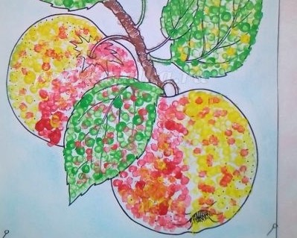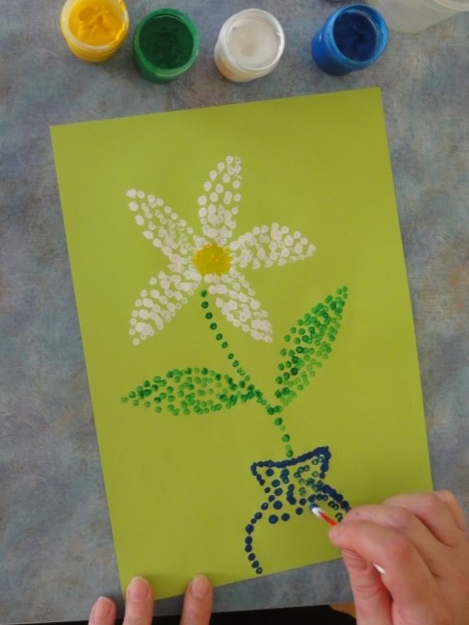

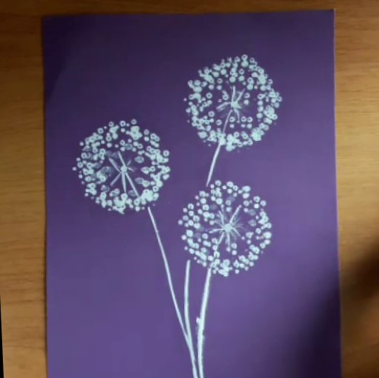

2.3. Рисование ватными палочками (рисование связкой ватных палочек)
Необходимые материалы:
краски для рисования, например, пальчиковые или обычная гуашь; бумага; шаблоны с черно-белыми рисунками или тематические картинки, на которых требуется что-то дорисовать; большое количество ватных палочек; палитра, черный картон, влажные салфетки.
Для работы нам понадобится большое количество ватных палочек. Связываем их между собой и начинаем творить)))

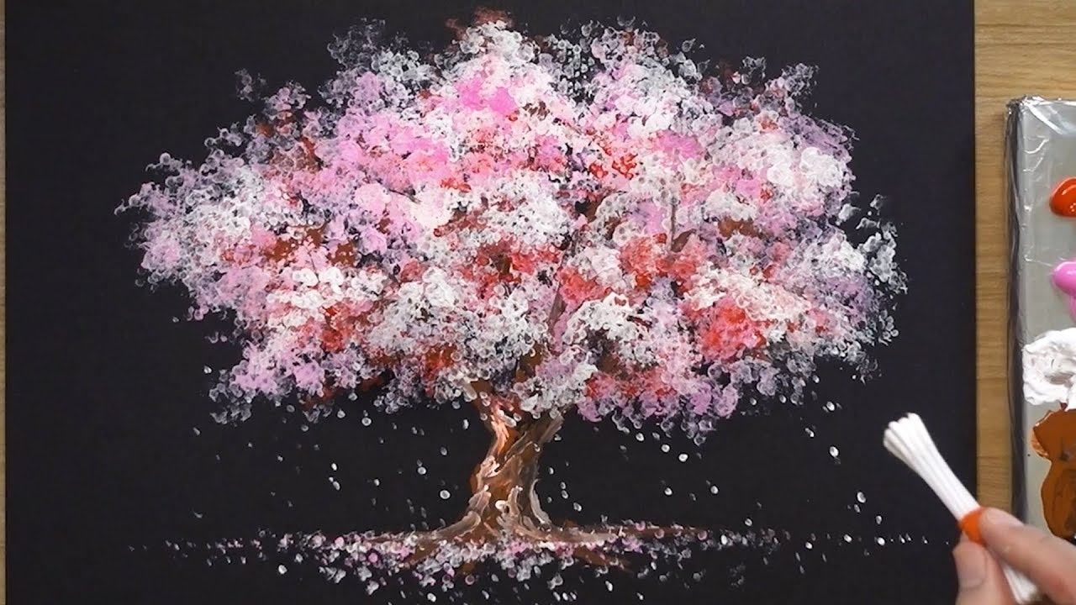

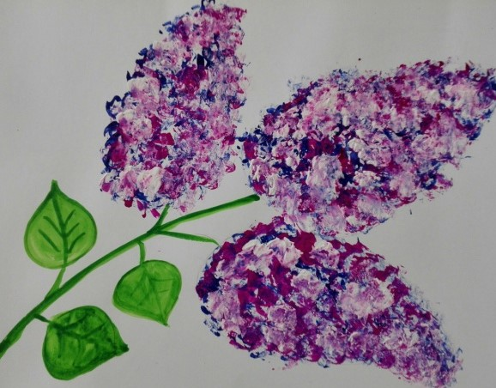

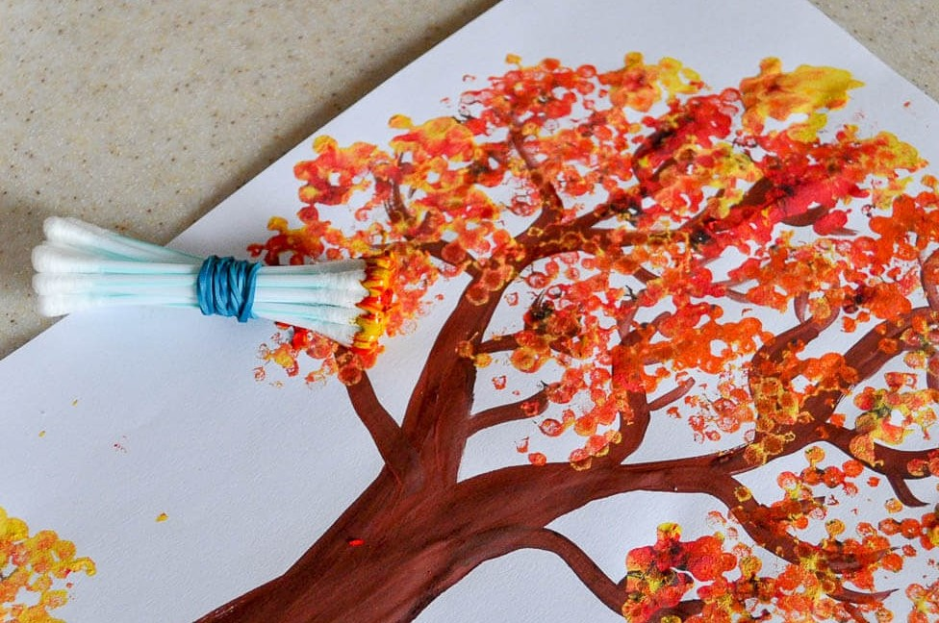

2.4. Ознакомление с материалом по рисованию цветной солью.
Соль - не только вещество, необходимое человеку для жизнедеятельности, но и интересный материал для опытов, наблюдений и творчества. С помощью окрашенной соли можно создать множество причудливых эффектов. При этом развивается творчество, воображение, моторика, сенсорное восприятие, делается микро массаж рук.

Необходимые материалы для рисования: соль поваренная, гуашь, пакеты целлофановые, клей пва, белый картон или распечатанный рисунок, кисти.
1.Подготовительный этап:
Для начала приготовим соль, покрасим ее гуашью. В пакет с солью добавим ложкой немного гуаши, завяжем пакет и начнем немного перемешивать соль с гуашью.
Как только соль приобретет однородную окраску, высыпаем ее на лист картона и просушиваем на подоконнике под прямыми солнечными лучами.

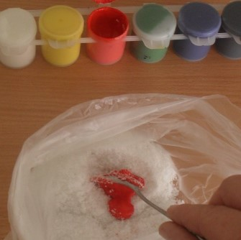

2.Творческий этап.
Рисуем изображение на листе картона, или берем распечатанный шаблон, прорисовываем клеем часть рисунка, посыпаем солью, ждем несколько минут и стряхиваем лишнюю соль.
Так же работаем и дальше, прорисовываем клеем все остальные части рисунка, посыпаем солью.
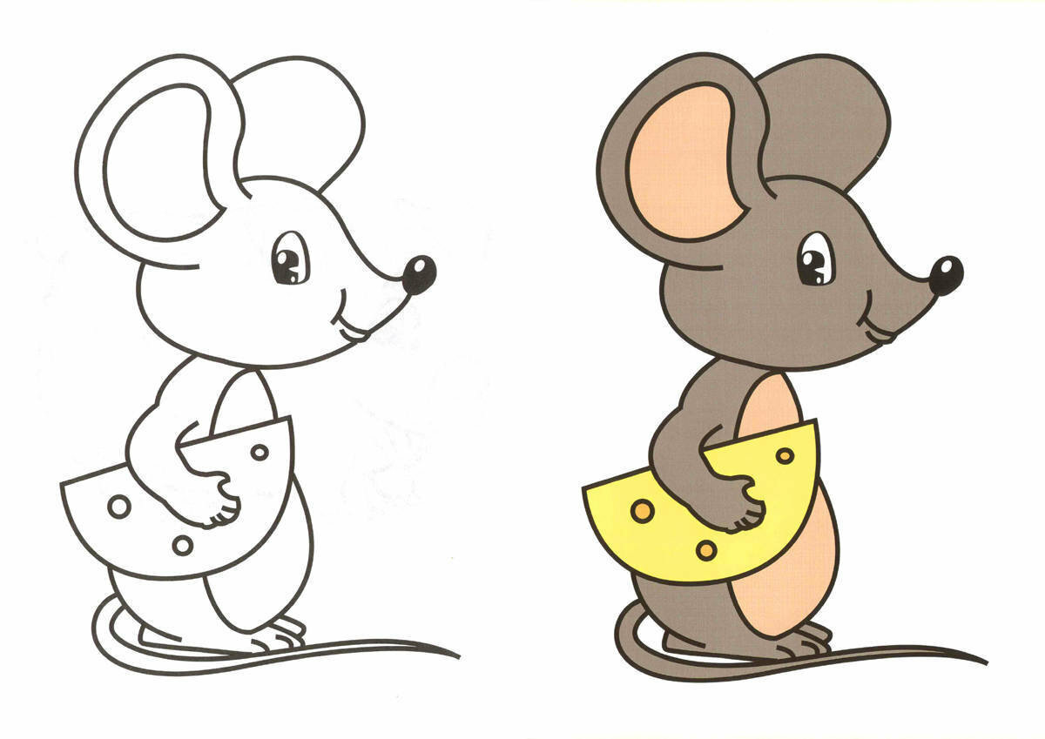
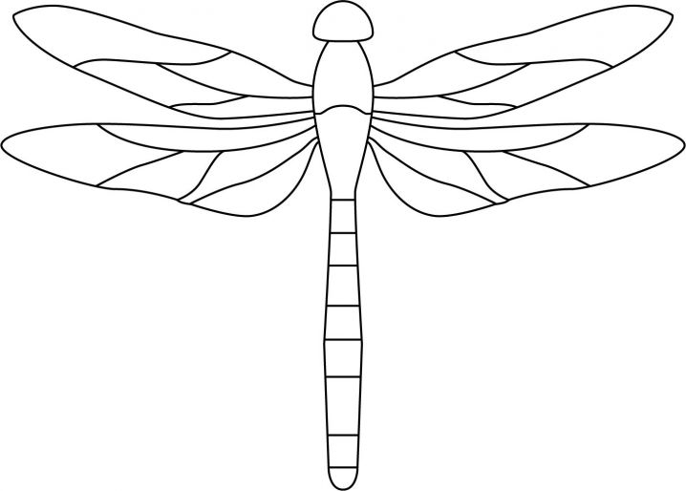
(шаблон)

2.5. Рисование цветной солью (декор бутылок с помощью цветной соли)

Материалы для декора бутылок: соль поваренная цветная, вазы, бутылки, лейка, трубочки пластиковые, ложка столовая, мешковина, шпагат, ножницы.
Творческий этап:
берем крашеную соль и по столовой ложке через лейку засыпаем в бутылку. После того, как она наполнится, декорируем ее мешковиной.

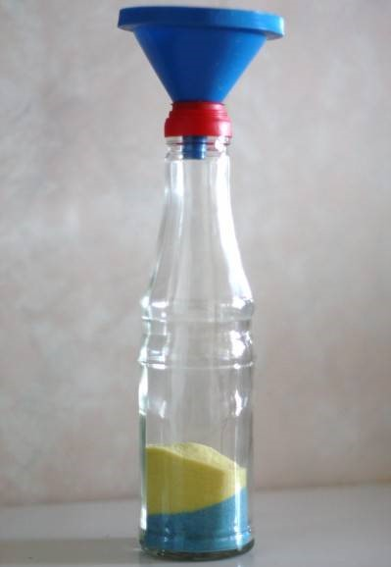
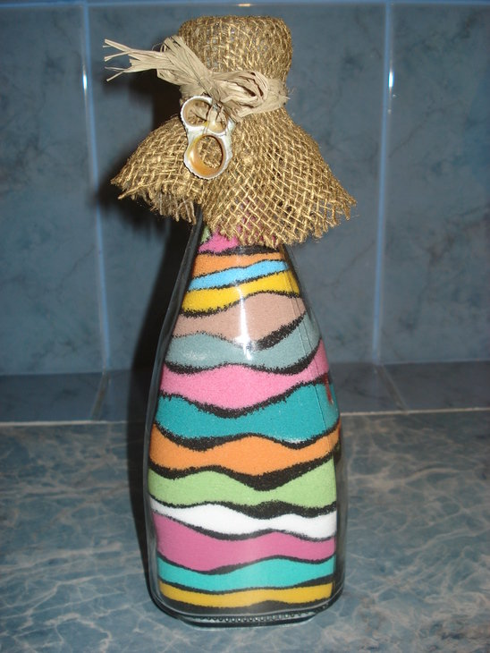

2.6.Ознакомление с материалом по рисованию картины рисом
Рисование рисом развивает фантазию, стимулирует творческий подход, уменьшает чувство тревожности, дает положительные эмоции, развивает мелкую моторику.
Рисование способно лечить! Достаточно узнать подробнее про нетрадиционную технику рисования и становится ясно, что с помощью рисования можно победить практически любую болезнь. Такой способ быстро набирает популярность. Но и обычное рисование «для себя» может привести к великолепным результатам, касающимся излечению от многих недугов.

Необходимые материалы:
рис (длиннозерный и круглый),клей ПВА, гуашь, салфетки, кисть для клея, кисть для красок, баночка с водой, лист плотного картона, зубочистки.
Творческий этап:
С помощью кисти для клея наносим ПВА на небольшие фрагменты (это делается для того, чтобы клей не успел высохнуть) и заполняем их рисом. Важно, чтоб рисинки располагались в одном направлении по форме детали, так это смотрится эстетичнее и красивее, а поможет нам в этом зубочистка.
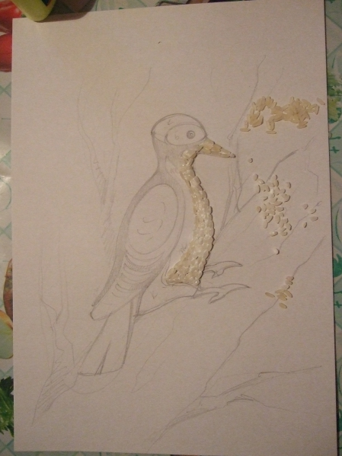
Таким образом заполняете все изображение, чередуя круглый и длиннозерный рис, для передачи разности фактур. У ствола дерева рисом оформить только некоторые участки коры.

Затем приступаем к работе в цвете
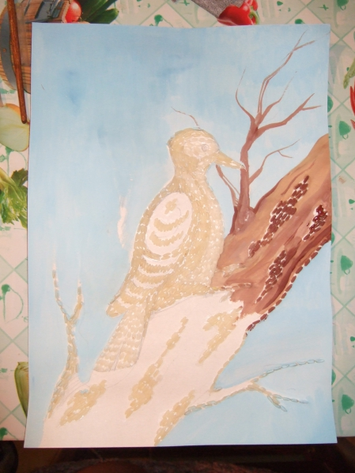

2.7. Создание картины с помощью риса (продолжение)
Начиная с фона, делаем картину цветной.
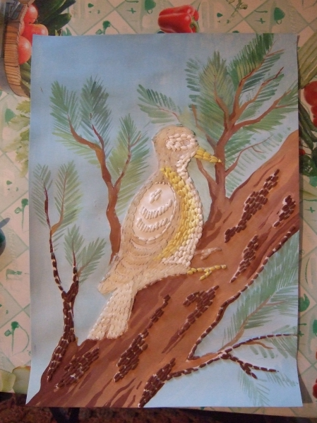

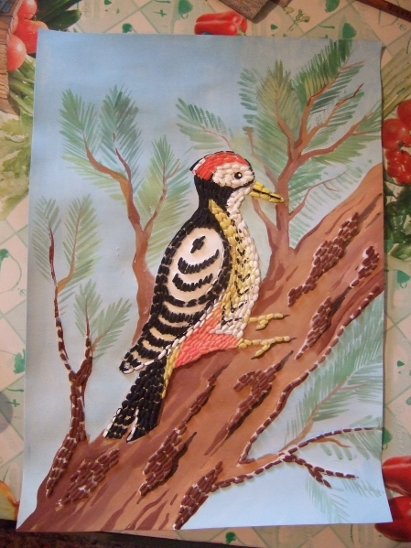
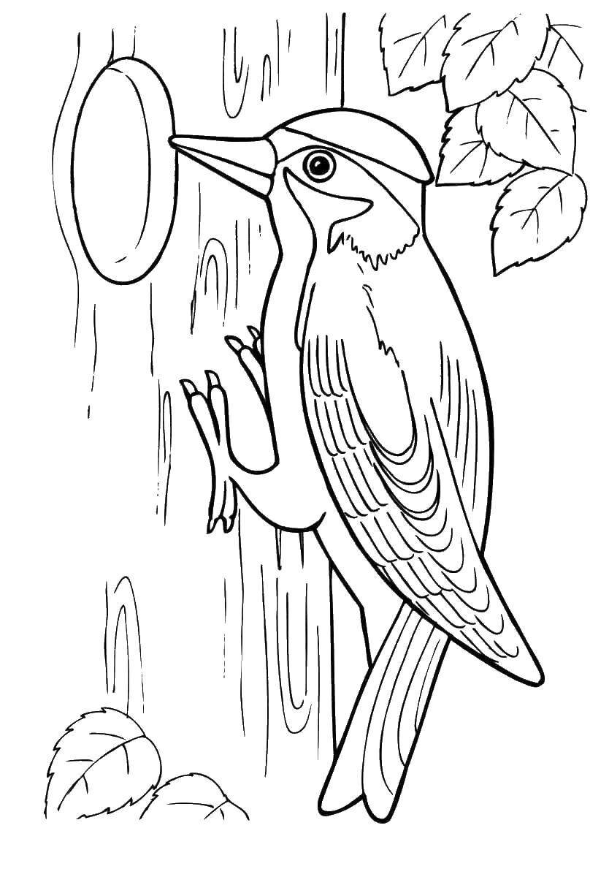
(ШАБЛОН)

Приложение 3

Раздел №3 .Изготовление цветов из гофрированной бумаги

3.1.Ознакомление с материалом по изучению техники изготовления цветов из гофрированной бумаги
Поговорим немного о цветах. Откуда же они появились? Первые искусственные цветы независимо друг от друга появились в Древней Греции и Древнем Китае. Тогда ими украшали исключительно фасады домов. Удивительно, но материалами, из которых изготавливали первые искусственные цветы, были фарфор и… золото! Несколько позже их стали делать из глины и перьев, затем перешли на пергамент.
И уже в средневековой Европе искусственные цветы стали незаменимым атрибутом всех религиозных праздников. Ими украшали церкви и храмы. В Лондоне и Париже появились крупные фабрики по изготовлению искусственных цветов, постепенно они перешли и в светскую жизнь.
Цветы из гофрированной бумаги, как правило, используются для украшения подарков. Но если декорировать ими фоторамку, настенные часы, сделать панно или изящный букет в вазу, то они украсят интерьер и внесут в него легкость.
Работа с гофробумагой развивает чувство цвета и стиля. Содействует развитию физических качеств: мелкой моторики рук, способности к концентрации внимания, координация рук под контролем глаз.

Необходимые материалы:
Гофрированая бумага плотностью 120-180грамм с поперечными фактурными полосами, (цвет по желанию получателей социальных услуг) ,зеленая гофрированная бумага, палочка деревянная, лента для декора зеленого цвета, клей пистолет, проволока зеленая №5,линейка,простой карандаш, линейка, ножницы.

Творческий этап:
отмеряем бумагу 8*7 см. Заготавливаем таких 16 частей (лепестков)
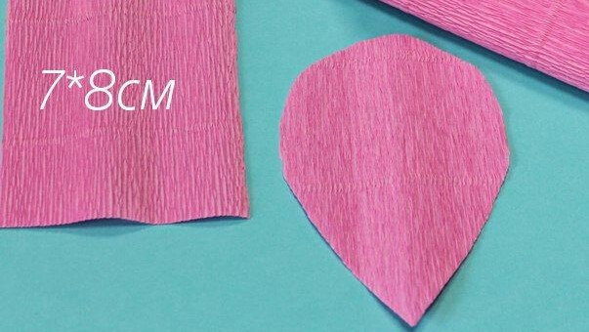
Складываем подготовленные отрезки вместе и вырезаем лепесток.
Придаем лепестку форму, подкручивая края бумаги карандашом.
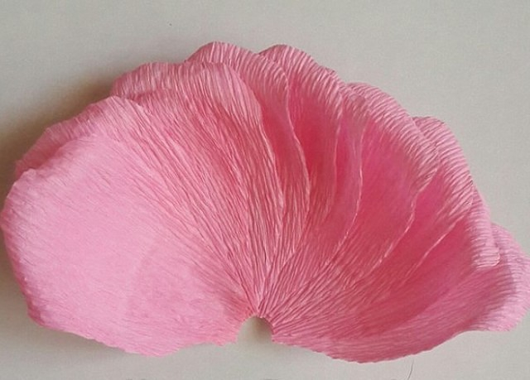

Из бумаги зеленого цвета вырезаем листики для нашей розы. Делаем веточку из зеленых листиков.
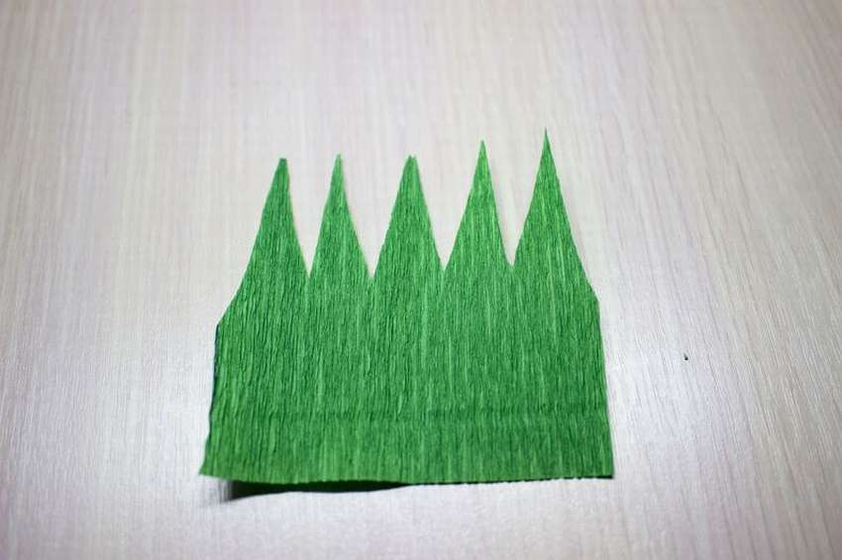

3.2 Выполнение работ. Сборка деталей.
Когда все заготовки будут сделаны, собираем наш цветок.
На палочку в шахматном порядке приклеиваем лепестки клеем, затем обматываем стебли лентой для декора.
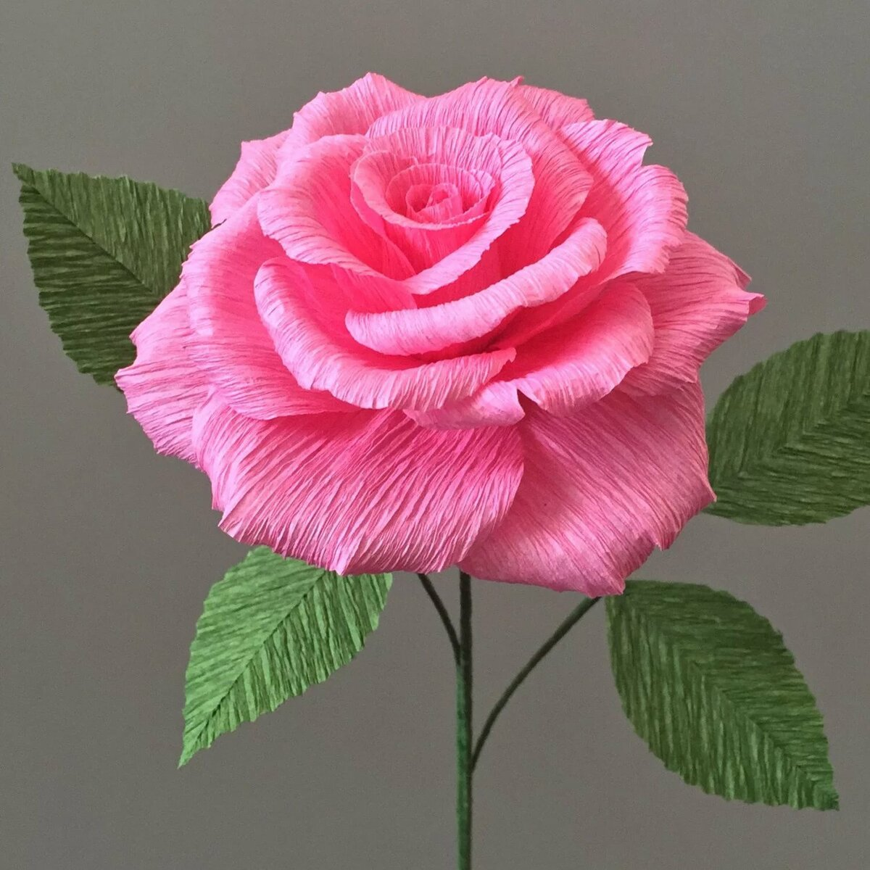

Приложение 4

Раздел №4. Пластилинография

4.1. Ознакомление с материалом по изучению техники лепки
аппликации(панно) из пластилина.

Пластилинография – это нетрадиционная техника изобразительного искусства, принцип которой заключается в создании лепной картины с изображением полуобъемных предметов на горизонтальной поверхности.
Пластилинография способствует, в первую очередь, снятию мышечного напряжения и расслаблению, развивает тонкие движения пальцев и всей руки в целом, развивает воображение, художественное и пространственное мышление, будит фантазию.
Каждый из вас знает такой мягкий и податливый материал, как пластилин, который может принимать заданную форму. Но не каждый знает о том, что из пластилина можно не только лепить, с его помощью можно рисовать.
Осваивание простейших приёмов работы с пластилином: раскатывание, сплющивание, вытягивание. Это даёт предпосылки к созданию сложных лепных композиций: выполнение декоративных налепов разной формы, прищипывание, сплющивание, оттягивание деталей от общей формы, плотное соединение частей путём примазывания одной части к другой. Большое значение начинает приобретать цвет пластилина, как средство выразительности, средство передачи признаков изображаемых предметов. Мы учимся смешивать разные цвета для получения более светлого оттенка, осваиваем приём вливания одного цвета в другой.

Необходимые материалы:
Пластилин, зубочистки, ножики для пластилина, картон, стеки, панно (рамка).

Творческий этап:
Для изготовления аппликации из пластилина, нам нужно сделать заготовки (шарики, листики, веточки).
Нанести их на картон плавными примазывающими движениями.
Можно для работы использовать шаблон.
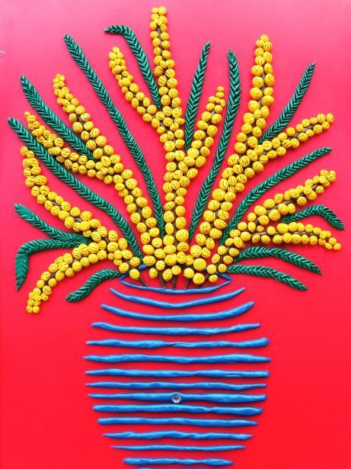

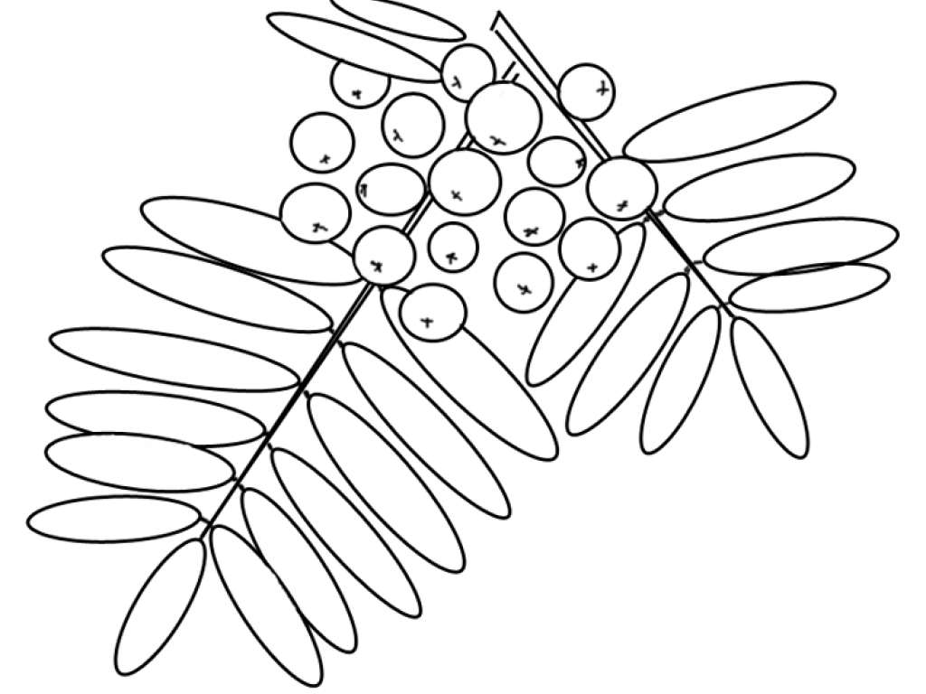
(шаблон)

Приложение 5
Раздел №5. Тестопластика

5.1. Изучение материала по технике лепки из соленого теста.
Среди многообразия видов декоративно-прикладной творческой деятельности занимает лепка. Этот вид деятельности связан с эмоциональной стороной жизни человека, в ней находят своё отражение особенности восприятия человеком окружающего мира: природы, общественной жизни, а также особенности развития воображения. В лепке проявляются многие психические процессы, но, пожалуй, наиболее ярко - творческое воображение и мышление.
Тестопластика совершенствует трудовые умения, формирует культуру труда, имеет огромное значение в развитии конструктивного мышления, творческого воображения, художественного вкуса.
развивает способность работать руками под контролем сознания, совершенствуется мелкая моторика рук, точные движения пальцев, происходит развитие глазомера.
Лепка из соленого теста является одним из древних видов декоративно- прикладного искусства. Древние египтяне, греки и римляне использовали фигурки из соленого теста для религиозных ритуалов.
Различные медальоны ,кольца, подковы вывешивались в проеме окон и крепились к дверям. Считалось, что эти украшения приносят хозяевам дома, удачу и благополучие.
Сегодня мы будем делать «золотую» денежную рыбку, которая приносит и хранит достаток в доме.

Необходимые материалы: соль (мелкая), мука, вода, стакан, емкость для замешивания, ложка, монеты, фольга, масло растительное, скалка, шпагат, стеки, краски, влажные салфетки.

Для того, чтобы приготовить тесто нам нужно взять 1ст. муки и пол стакана соли смешать вместе и добавить пол стакана воды. Все хорошенько вымешать. Для эластичности теста можно добавить немного растительного масла.
Когда наше тесто стало однородным, кладем его на фольгу, разминаем руками или раскатываем скалкой, вырезаем рыбку.
Если делаем по шаблону, то его вкладываем в файл сверху тесто и вырезаем нашу рыбку по шаблону.
Затем украшаем рыбку кружками, монетами.
Когда рыбка будет полностью готова, оставляем ее сохнуть на воздухе в течение двух дней.
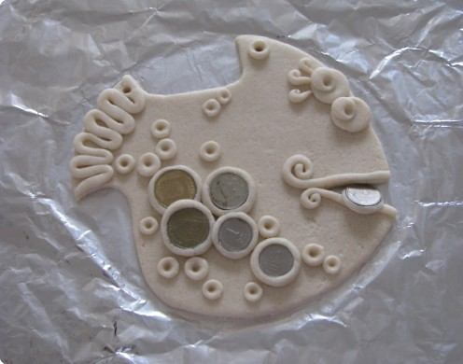

Когда рыбка высохнет полностью, ее можно задекорировать на свой вкус.
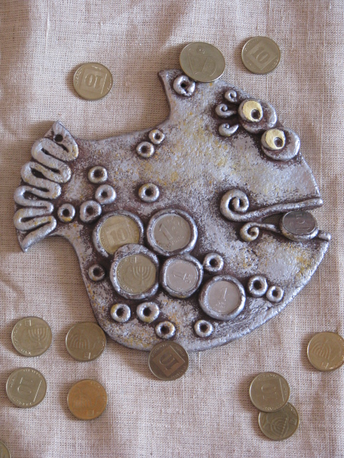

Приложение 6
Раздел №6. Ошибана

6.1. Техника ошибана
Это древнее японское искусство представляет собой флористическую технику создания картин из цветов и листьев. В работу подходят любые растительные материалы — лепестки цветов, листья деревьев и кустарников, семена, которые превращаются в изумительно красивые элементы декора. Некоторые мастерицы приручили под этот вид искусства ракушки, камушки, морские звезды, кораллы.
В течение многих веков японцы уделяют особое внимание растениям и цветам вокруг них, почитая их как символическое земное звено, соединяющее все живые существа. И чтобы сохранить красоту и пользу, которую приносит созерцание цветов и растений в природе, они создали искусство ошибана, «искусство живописи из прессованных цветов».
Ошибана или прессованная флористика — разновидность флористики, исполнение картин природными материалами — листьями, цветами, пухом.
Картина создается методом аппликации высушенными растениями. Художники рисуют растениями также, как они это делают красками, даря людям огромную радость и положительные эмоции. Искусство ошибаны умиротворяет и гармонизирует души людей.
В композицию можно включать плоды растений. Прекрасным материалом для поделок станут всевозможные декоративные луки, злаки, водяные растения. Самый благодатный период для сбора природного материала – ранняя осень, когда можно собрать огромное количество разных листочков всех цветов, размеров и форм, не стоит лишь упускать время.
Прежде чем составлять флористическую композицию, нужно сделать эскиз или в форме простого наброска в масштабе, или точной разработки в формате будущего коллажа. Эскиз поможет точно определить местоположение каждого из элементов композиции, наглядно покажет, какой нужен флористический и декоративный материал, какой именно фон больше подойдет для данной композиции.

Необходимый материал: гербарий листьев, цветов, веточек, ягод, панно, рамка, клей ПВА, клей пистолет, ножницы.
